中国科大实现半导体量子比特的高效调控
来源：互联网
中国科学技术大学郭光灿院士领导的中科院量子信息重点实验室在新型量子比特编码方面再取新进展。该实验室郭国平教授研究组在半导体量子芯片中，创新性地引入第三个量子点作为控制参数，在保证新型杂化量子比特相干性的前提下，成功实现了量子比特能级的连续调节，极大地增强了杂化量子比特的可控性。相关研究成果发表在2017年12月29日出版的《Physical Review Applied》上。
开发与现代半导体工艺兼容的电控量子芯片是量子计算机研制的重要方向之一。由于固态系统环境复杂，存在着电荷噪声、核磁场等各种退相干机制，不同形式的编码方式都有一定局限，比特的超快操控与长相干往往不可兼得。研究组于2016年利用量子点的非对称性，构建电子与自旋杂化态，首次在砷化镓半导体双量子点芯片中实现了量子相干特性好、操控速度快、可控性强的电控新型编码量子比特[Phys. Rev. Lett. 116, 086801 (2016)]，将电荷量子比特超快特性与自旋量子比特的长相干特性融为一体，实现了鱼（超快操控）和熊掌（长相干）的兼得，将传统电荷量子比特的品质因子（相干时间与操控速度的比值）提高了十倍以上。
为了提高杂化量子比特能级可控性，研究人员将非对称思想进一步运用到三量子点系统，将原有的双量子点结构扩展成线性耦合三量子点系统。研究者首先通过理论计算分析，惊喜地发现当中间量子点与其两侧量子点耦合强度非对称时，电子在双量子点中演化的能级结构可以被第三个量子点高效地“间接”调控。在实验中，研究者首先通过半导体纳米加工工艺精确地制备出非对称耦合三量子点结构。利用电子的原子壳层结构填充原理，巧妙地化解多电子能级结构复杂性这一难题，构造了具有准平行能级的杂化量子比特。在保证比特相干时间的情况下，通过调节第三个量子点的电极电压，清晰地观察到比特能级在2 ~ 15 GHz 范围内连续可调。
高效调控量子点系统能级是半导体量子计算领域的一个难点问题，该工作不仅为杂化量子比特的可控性问题提供了一个可能的解决方案，也为半导体量子计算提供一种新的调控思路。审稿人高度评价这个工作是基于自旋量子计算方面的一个重要进展，同时为多电子量子点器件的研究提供了新视野。（“This experiment marks a great advance in the field of quantum-dot-spin based quantum computation”，“These experiments are difficult ones, and that they have provided new insights to the multi-electron quantum-dot devices”）
该工作得到了科技部、国家自然科学基金委、中科院和教育部的资助。
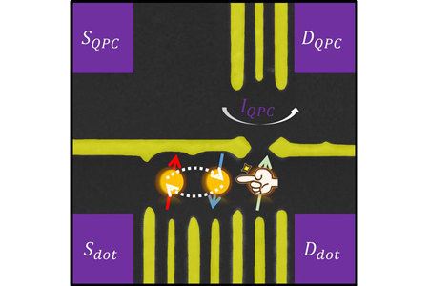
三量子点结构示意图：左侧两个量子点（红色和蓝色箭头）构成杂化量子比特，右侧量子点（绿色箭头）调节杂化量子比特能级间隔。
（中科院量子信息重点实验室、量子信息和量子科技前沿创新中心、科研部）

